**Thực hành:** Bùi Quốc Quyền 1711061694

* Cấu hình, thiết lập cơ bản : OK
* Lệnh tạo Repo mới :

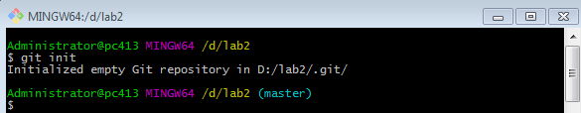

* Lệnh commit file :  
  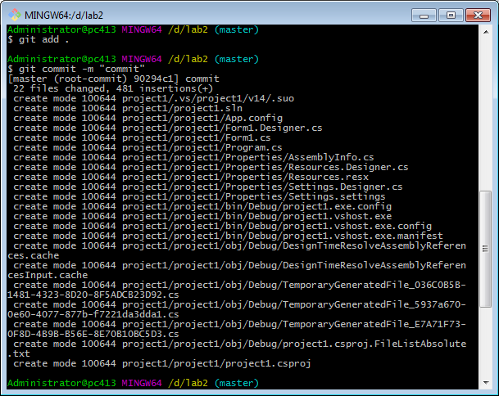
* Push lên remote repository

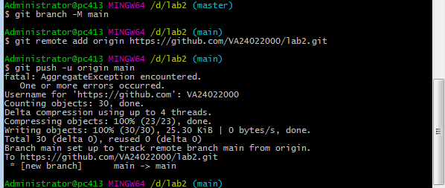

* Clone một remote repository

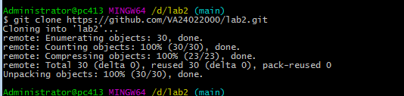

* Pull từ remote repository :  
  
* Lệnh phục hồi về một phiên bản trước
* 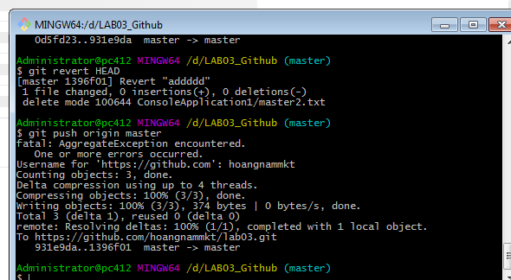  
  
* Lệnh xem lịch sử các phiên bản  
  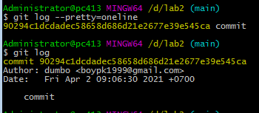
* Lệnh tạo nhánh, xóa nhánh  
  (tạo nhánh)

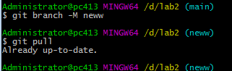  
(xóa nhánh)  
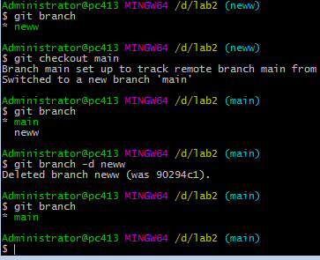

* Lệnh chuyển qua làm việc tại các nhánh khác nhau  
  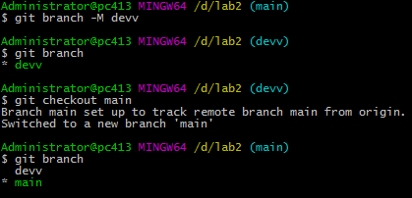
* Lệnh merge từ các nhánh  
  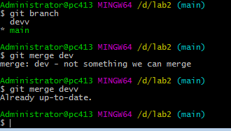
* Lệnh merge trong trạng thái xung đột